读《生物学学科核心素养的教学与评价》之科学思维篇有感
常州市新北区吕墅中学 於剑
科学思维的表现形式是科学思维方法，即认识事物的本质及事物之间的关系需要一定的方法才能得出正确的结论。科学思维方法有多种分类，其中按思维的抽象程度可以分为：动作思维（直觉）、形象思维（观察、想象）和逻辑思维（抽象）。逻辑思维是概念形成的重要方式，而科学课程的主要内容之一是形成各种概念、原理和规律，因此，逻辑思维是科学思维的主要表现形式，是科学课程中需要着重培养的思维。逻辑思维主要表现为：比较与分类、归纳与演绎、分析与综合、抽象与概括等^{[4]}。批判性思维包括三个紧密联系、相互影响的阶段：分析思维方式阶段、评估思维方式阶段、提高思维方式阶段^{[5]}。批判性思维包含了逻辑思维的全部特点，是科学思维的高阶水平。
科学思维方法的种类、基本内涵和在生物学中的应用举例（如表1所示）。

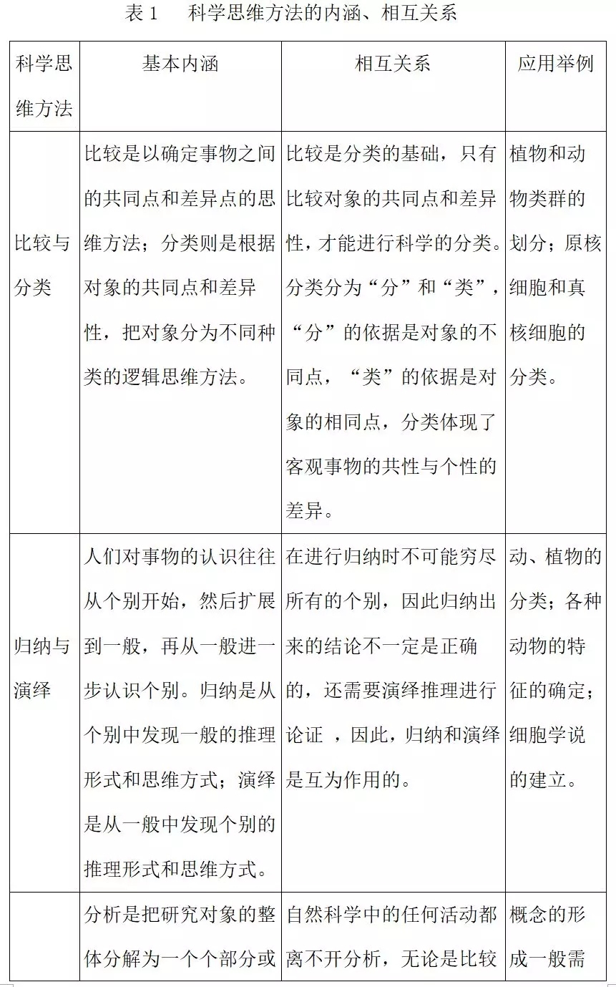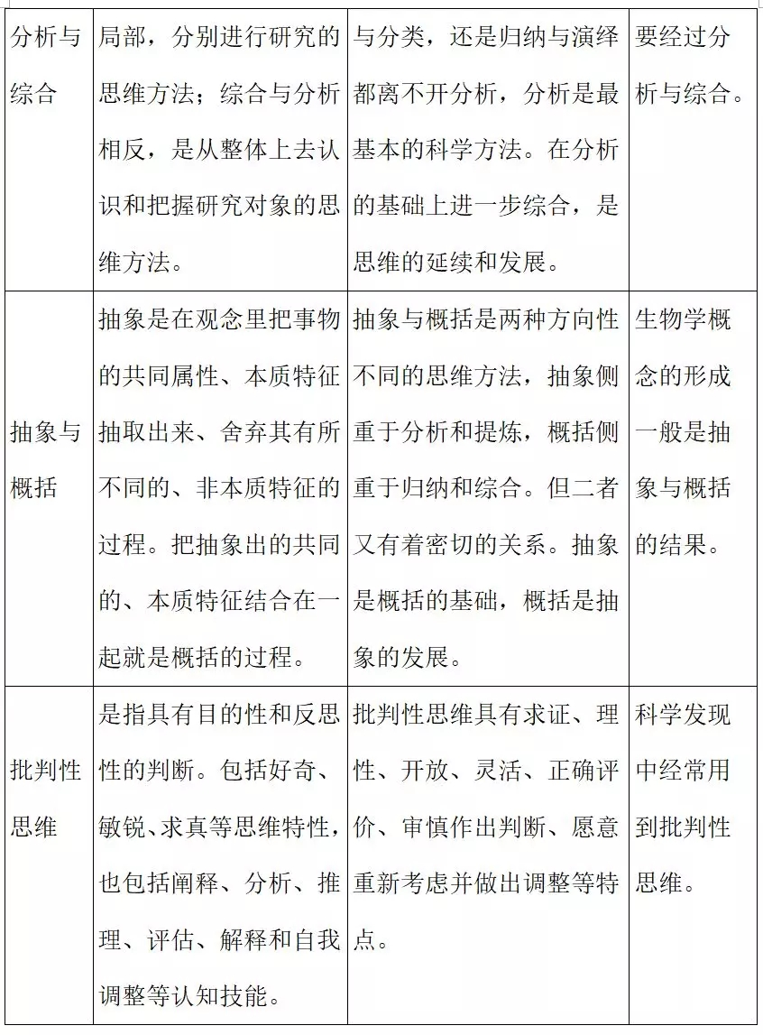

上述科学思维方法都是形成概念的重要方法，而概念也是一种重要的模型，概念的形成过程就是建立模型的过程，即建立模型也要用到上述科学思维方法。如光合作用的概念就是一个概念模型，它是在一系列探索光合作用的原料、条件、场所、产物和过程的基础上，进行分析与综合的产物。除概念模型外，数学模型和物理模型的建立都要用到表1中的逻辑思维方法。
逻辑思维在概念的形成中有着重要作用。某种概念的形成既有可能是比较与分类、归纳与演绎的结果，也可能是分析与综合、抽象与概括的结果。例如，学生学习有关鱼的特征就是一个鲜活的事例。教师让学生观察各种各样的鱼，分析这些鱼的外部形态和生理特征，从中归纳和概括出鱼所具有的共同特征：生活在水中，身体呈流线型，体表有鳞片，用鳍平衡和游泳，用鳃呼吸。在这个过程中就使用了分析、归纳、抽象和概括。因此，概念的建构要用到多种逻辑思维方法，其中分析和比较是基础的逻辑思维方法，其他方法都是建立在分析、比较的基础上的。抽象程度越高的概念，用到的逻辑思维方法就越高级。图2呈现了常用的几种逻辑思维方法之间的关系。
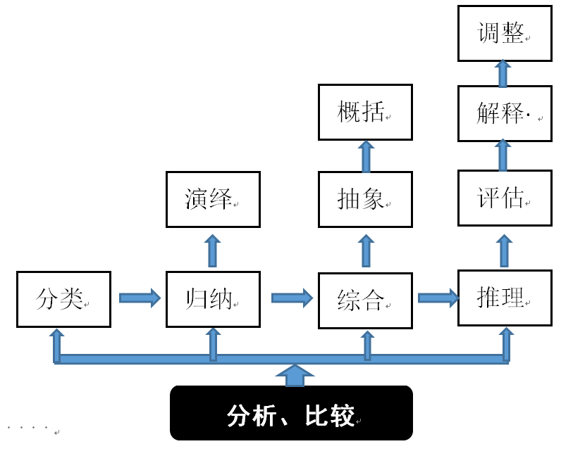
图2 常用的几种科学思维方法之间的关系
读书感悟：
《普通高中生物学课程标准（2017年版）》的表述是：科学思维是指尊重事实和证据，崇尚严谨和务实的求知态度、运用科学的思维方法认识事物，解决实际问题的思维习惯和能力。吴永军教授认为，该定义认为科学思维是一种态度、习惯和能力，缺乏对科学思维的过程和品质的阐释。科学思维是指人对自然界中客观事物的一种认识行为、认知方式和认知品质的反映。中学科学教育层面的科学思维，还包含有激发学生“崇尚真知，追求科学知识”的认知动机。科学思维具有以下一些显性特征：（1）崇尚真知，认同科学知识、原理和方法在解决问题中的作用（认知动机）；（2）尊重事实和证据，以事实和证据作为科学思维的起点（认知行为）；（3）正确的逻辑分析，运用科学的思维方法认识事物及事物之间的联系（认知方式）；（4）质疑和批判，创造性地提出观点、方法，以解决具体的问题（认知品质）。
生物学教学提高思维含金量，类似的观点早有所闻，然而谈生物学科学思维的内涵与培养策略，第一次从吴永军老师的专著与论文中学习到。什么样的生物课是一堂好课？过去谈有目标、有问题、有活动、有反馈、有评价。现在看，除了这五点要求外，还需要情境走向真实，问题走向挑战，探究走向应用，思维走向高阶，评价走向索罗。用吴举宏教授对深度学习的理解，生物学教学要走向深度学习。详见下图
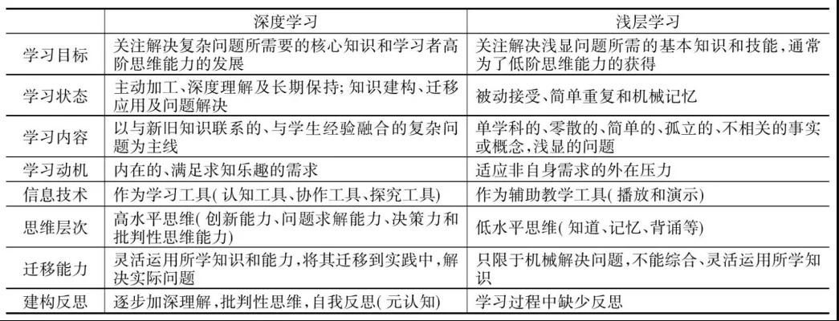
结合个人上学期开设的区级公开课及展示课、研讨课《生物多样性》，围绕初中生物教学如何走向科学思维的深度化，略谈自己的几点看法。
- 科学思维走向深度化，一看教师的备课准备、教学设计；二看学生的课堂参与、分析综合、推理应用。备课时，考虑到当下各地都开始着手单元备课，决定以生物多样性为单元主题，兼并或重组教学内容。搜索到2021年5月，延期的世界生物多样性大会（COP15）将在云南召开，酝酿是否可以架构云南作为本单元教学的大情境，尝试设计大单元教学设计，
设置一串的教学探究主题，如云南生物多样性、云南的生物多样性保护现状、云南的化石、云南的生态系统等，进而预先组织学生关注并搜索相应的学习资料，扩充学生对生物多样性的认识与理解。
2、尝试将认识生物多样性、保护生物多样性的艰巨使命、生物进化的历程、生物圈中的生态系统等四节内容整合成为一个单元：生物多样性。我选择的公开课则确立为第一节《生物多样性》，首先从云南的多样的节肢动物说起， 以蜘蛛作为教学设计的主线，激发学生关注蜘蛛的多样性，进而认识云南的物种多样性。认识生物多样性的基本内涵时，设计两个核心问题：1、导致云南-世界的蜘蛛如此多样的关键因素是什么？2、同为毛蜘蛛，为什么会有显著差异，表现出多样性？认识生物多样性的价值的环节，以棒络新妇为线索，设计三个核心问题：3、棒络新妇等蜘蛛具有哪些价值？4、生态系统中蜘蛛参与的食物链中，如果棒络新妇等蜘蛛从世界上消失，对人们生活会产生怎样的影响？5、到这，棒络新妇是不是就不再具有价值了呢？
问题1，锻炼了学生的分析、概括、归纳等科学思维；
问题2，培养了学生的分析、比较、综合等科学思维；
问题3，锻炼了学生的归纳与演绎、分类与比较、抽象与概括等科学思维；
问题4，培养了学生的分析与综合、抽象与概括等科学思维；
问题5，锻炼了学生的批判性思维、分析与综合等科学思维。
3、深度学习，不仅应体现在知识的延伸性、拓展性，而且要体现在知识的理解与应用的水平上，保证学生在已有的知识获得水平上提升新的台阶。深度学习，可以是生命知识的深度化，可以是科学思维的深度化，也可以是科学探究的深度化。一节生物课，未必能够实现生命知识、科学思维、科学探究三个维度同步深度化。作为教师，应该立足现有的教学基础与平台，应该正视现有的教学设备与条件，进一步转变现有学习方式，转变教师教学方式，激发学生创新思考的兴趣与动力，拓展提升学生对生命核心概念的理解与应用，为实现知识学习走向知识创新奠定基础。

